Kochane dzieci!!!!
Dzisiaj poznamy cyfrę 7 na podstawie wiersza o motylach. Poproście Rodziców o przeczytanie krótkiego wierszyka!!! Dzieci 5-letnie po wysłuchaniu wiersza, zachęcam do ulepienia motylków.
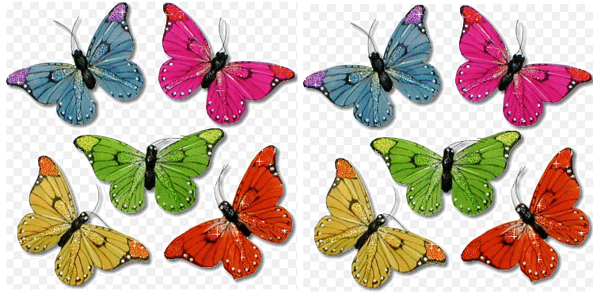

"MOTYLE"
Pierwszy nasz motylek ma brzuszek pękaty
I pasek szeroki, co dostał od taty.
Ten drugi motylek ma czapkę na głowie
Czy mu nie gorąco? Kto na to odpowie?
A ten trzeci motyl kolorowy cały
W ręku ma lizaka, co mu dzieci dały.
A czwarty motylek w dużym kapeluszu
Chyba nic nie słyszy, no, bo nie ma uszu.
A piąty motylek trąbkę w ręku trzyma
Trąbi na niej głośno, że minęła zima.
A szósty motylek, zupełnie malutki
Szepce cichuteńko: „chcę mieć własne butki”.
A siódmy motylek, jakby większy nieco:
Woła: „Patrzcie w górę, ptaki, ptaki lecą.

- Jak wyglądał i co miał pierwszy motylek?
- Drugi motylek , miał na głowie?
- Jaki był trzeci motylek i co trzymał w ręku?
- Dlaczego nic nie słyszał, czwarty motylek?
- Co trzymał w ręku piąty motylek i o czym głośno trąbi?
- Jaki był szósty motylek i o czym szeptał cichutko?
- Co wołał siódmy motylek?

Popatrz, jak wygląda cyfra 7 - narysuj ją paluszkiem w powietrzu, a potem na stoliku.

7

Pokaż na paluszkach 7. Poszukaj w domu, czego masz 7 - przelicz.

Utwórz zbiór , który ma 7 - guzików, klocków, samochodów i lalek.

Przelicz motyle liczebnikami głównymi: jeden, dwa, trzy... i porządkowymi : pierwszy, drugi ,trzeci......

Karty pracy - str. 20- napisz po śladzie, pokoloruj kartę, na której jest 7 nut, str. 21 - Policz ile jest grzechotek w każdej pętli, nalep koguta na siódmej deseczce, str. 22 policz tulipany w każdym wazonie.

Pani Bożenka

Prace można wysyłać na pocztę e-mail biedronkippharbutowice@interia.pl
lub na mój telefon

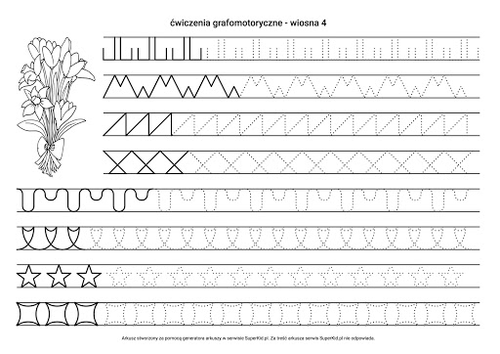

Praca do wykonania dla Bartusia - narysuj po śladzie.
Życzę Ci Bartusiu miłej pracy!!

